MSDS&COA 검색 및 다운로드 되지 않는 문제 해결방법

1. Chrome 이용하는 경우
1) 브라우저 점 3개 부분을 클릭하기
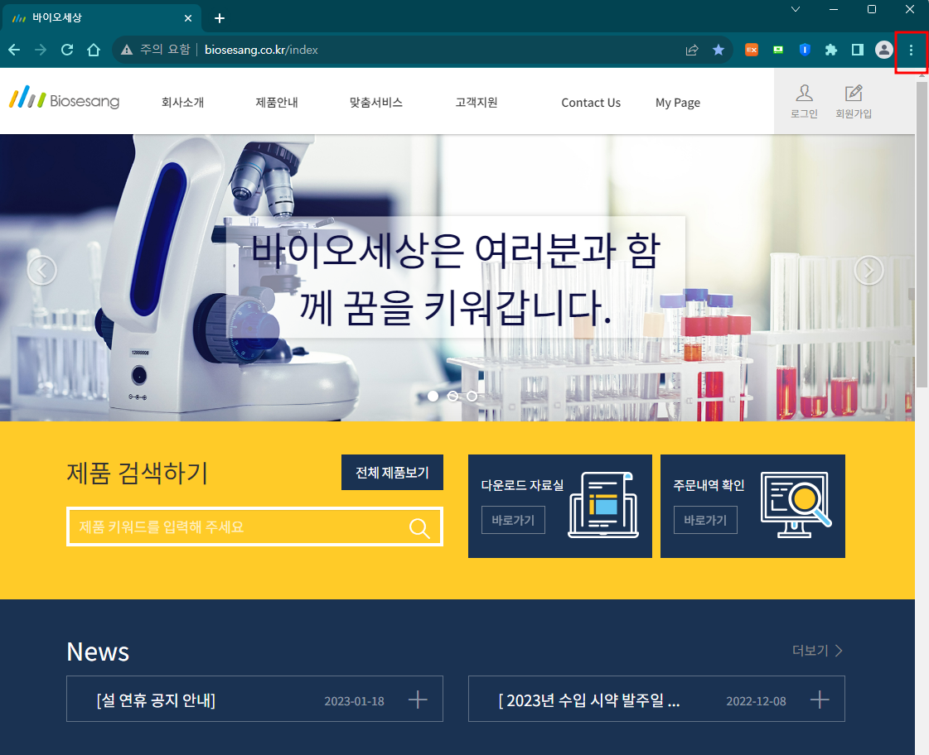
2) ‘설정’ 클릭하기
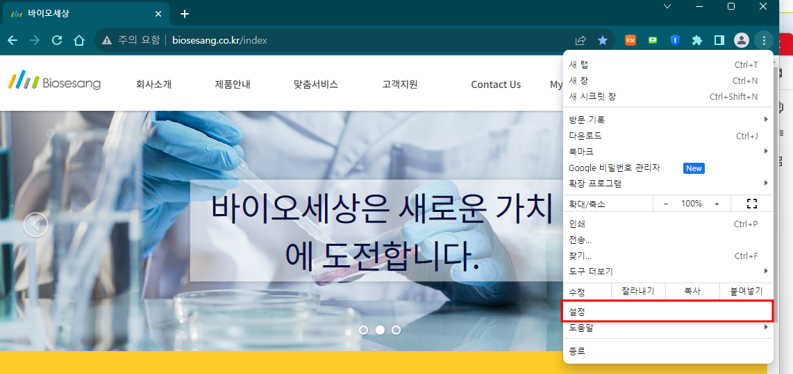

3) ‘개인 정보 보호 및 보안’ 탭 클릭 후 ‘인터넷사용 기록 삭제’ 클릭하기
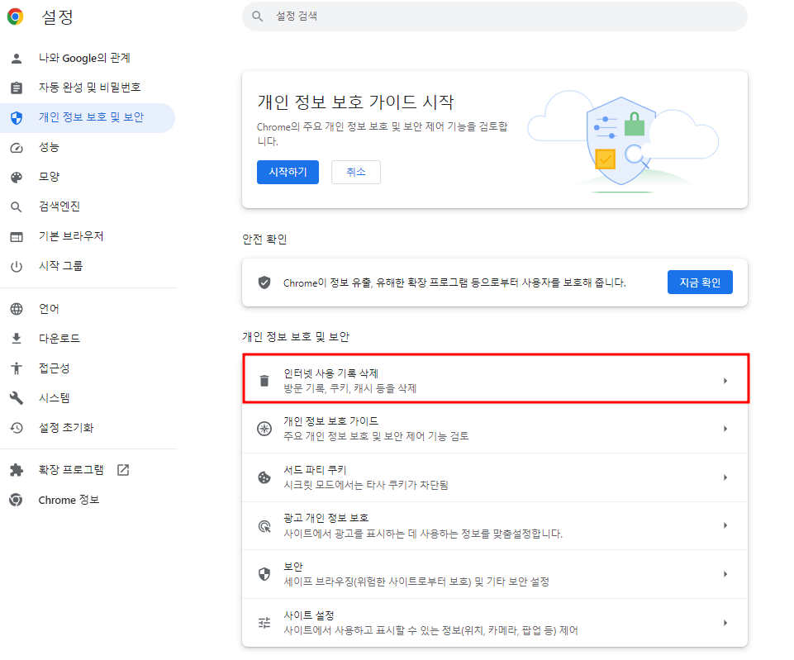
4) ‘캐시된 이미지 및 파일’ 클릭 후 ‘인터넷 사용 기록 삭제’ 후 전체 브라우저 종료
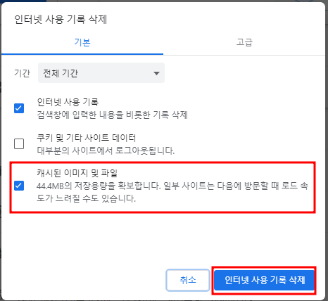
5) 모든 브라우저 종료 후 2~5분 뒤 ‘바이오세상’ 홈페이지 재접속
COA 다운로드
제품코드 입력 -> 제품클릭 -> 시험성적서(COA)탭 클릭 -> Lot No. 입력 -> 검색하기 (마우스 클릭, 엔터 금지) -> 다운로드
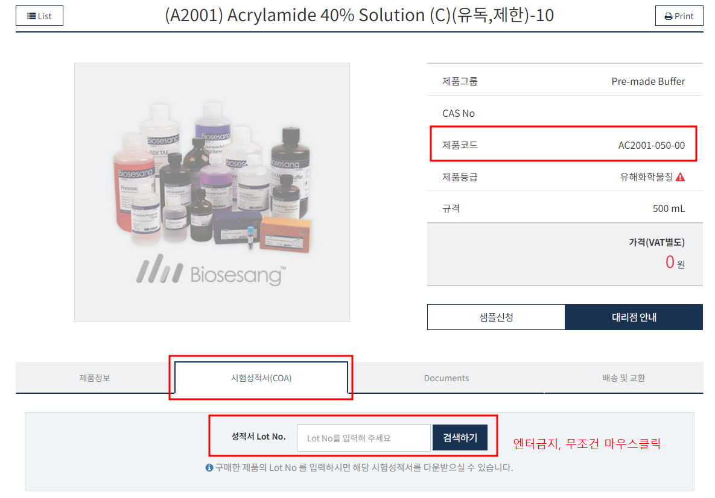
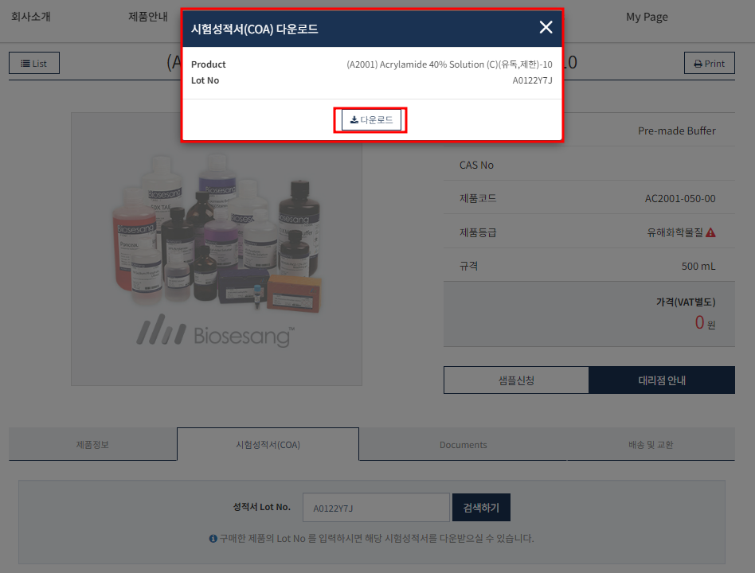
MSDS 다운로드
제품코드 입력 -> 제품클릭 -> Documents -> MSDS Download


